Резюме

 | 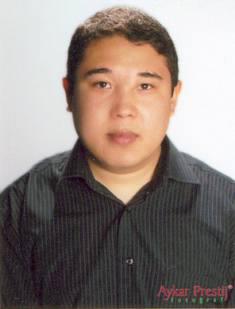
  Ф.И.О | : | Жакашев Бауржан Ержанович
  Адрес | : | г. Шымкент, ул. Торекулова, дом 294
  Телефон | : | +7 (3252) 57–39–85
  Gsm | : | +7 300 739 31 79
  Е.Почта | : | baur79@yahoo.com

Персональная информация:

Место рождения | : | Шымкент - Казахстан / 30-10-1979
Национальность | : | Казах
Гражданство | : | Республика Казахстан
Семейное положение | : | Холост

Образование:

2004-1997 | : | Улудагский Университет, Инженерный Факультет  (г. Бурса / Турция),  Специальность: Инженер текстильной промышленности  “ISO-9000” системы качества.
1997-1993 | : | Шымкентский Казаxско - Турецкий Лицей

Профессиональный Опыт:

2005-10 | : | ТОО “WARSAN” (г. Шымкент / Казахстан)  Коммерческий директор
2004-11 / 2005-10 | : | Business – Incubator “SodBi” (г. Шымкент / Казахстан)  Менеджер ИТ отдела
2003-02 / 2004-08 | : | Secen Textile Co. (г. Бурса / Турция)  Ассистент менеджера отдела по маркетингу
2002-2003 | : | Trade Art Export-Import Ltd. (г. Бурса / Турция)  Ассистент менеджера отдела по маркетингу в СНГ
2000-2002 | : | Kilavuz Net Computers (г. Бурса / Турция)  Менеджер по Интернет проектам
1998-2000 | : | Optima Net Computers (г. Бурса / Турция)  Департамент по технической поддержке

Семинары:

2004-2001 | : | Различные семинары по теме "НЛП"
2004-2001 | : | Различные семинары по теме "ERP системы в текстильной промышленности"
2004 | : | Курсы Китайского языка
2003-2001 | : | Различные семинары по И.Т.

Компьютерная грамотность:

Теxнические знания | : | в совершенстве
Интернет | : | - Маркетинг через интернет  - “CRM” через интернет
“ERP” системы | : | в совершенстве
Опер. Системы | : | DOS, Win9x, Win2000, Win XP, Linux
Офисные программы | : | MS Office(Word,Excel,PowerPoint,Access) – в совершенстве  Open Office – в совершенстве
Программирование | : | PHP-Mysql-XML-XSLT – в совершенстве  Delphi-SQL – в совершенстве  Python - в совершенстве
Веб-Дизайн | : | в совершенстве (Photoshop,Dreamweaver,CSS,3DMax,FLASH)
База данных | : | Mysql, Postgresql, MS SQL, ORACLE – в совершенстве

Иностранные Языки:

Казахский | : | Родной
Турецкий | : | Свободный
Английский | : | Свободный
Русский | : | Свободный
Китайский | : | Элементарный

Дополнительная информация:

Водительские права | : | Нет
Курение сигарет | : | Нет
Хобби | : | Музыка :New-age, smooth-jazz, chill-out; Кино.
Характеристика | : | - Быстрая адаптация к командной работе  - Хорошие отношения с сотрудниками по работе

